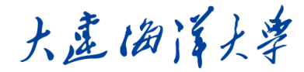

研究生教育教学改革与创新工程
课题结题报告

项 目 编 号：
项 目 名 称：
项目负责人：
学院（盖章）：
联 系 电 话：
起 止 日 期： 2015年12月至2016年12月

填表日期： 年 月 日

按照下列提纲编写，要求简明扼要，实事求是，不超过3000字。
1．概述研究的问题及结论。
2．研究计划要点及具体执行情况。
3．研究工作取得的主要成果。
4．人员分工。
5．存在的问题、建议、其他需要说明的情况以及今后进一步研究的建议和设想。

课题负责人签字：
年 月 日
成果清单（含专著、论文、获奖、专利等）：

学院意见：

负责人（签章）
年 月 日
评审专家意见：

专家签字
年 月 日
学校意见：

公章
年 月 日

